

Training N°1

**ENUNCIADO**

La empresa de buses TarBas, dedicada al transporte de pasajeros al sur de Chile desea implementar un sistema para la venta de pasajes como también dar descuentos cuando se compra pasaje y vuelta.

Todos los servicios de buses comienzan en Santiago y los destinos junto con los valores de pasajes tanto ida como ida y vuelta son:

**Origen Santiago**

Por otra parte si se cancela en efectivo se tendrá un 10% de descuento en el total de la compra promoción solo válida

para los pasajes de Ida y Vuelta.

Se debe crear una aplicación la cual gestione la venta de pasajes y estadísticas básicas:

El menú principal:

|  |  |  |
| --- | --- | --- |
| **Destino** | **Ida** | **Ida y vuelta** |
| Curicó | 10000 | 18000 |
| Temuco | 18000 | 30000 |
| Puerto Montt | 25000 | 40000 |

* + El cliente puede seleccionar el destino de su viaje

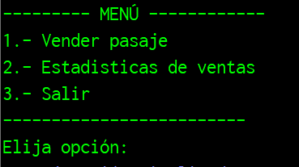

* + Si desea pasajes solo de **ida** o **ida y vuelta**
  + La **cantidad** de pasajes que requiere
  + Dar la opción de pago (efectivo o tarjeta), si es efectivo con pasajes de Ida y Vuelta aplicar el descuento (ver observación).
  + Imprimir el ticket de compra indicando:
    - **Origen – Destino**
    - **Tipo de pasaje (ida o ida y vuelta)**
    - **Cantidad de pasajes**
    - **Descuento $ (SOLO SI CORRESPONDE)**
    - **Total a pagar $**

***10% de descuento en el total de la compra promoción solo válida para los pasajes de Ida y Vuelta****.*

* + En cuanto a las **estadísticas** deberá indicar:
    - La cantidad recaudada de dinero
    - El total de pasajes vendidos